Министерство науки и высшего образования Российской Федерации

Федеральное государственное бюджетное образовательное учреждение

высшего образования

«Вятский государственный университет»

Колледж ВятГУ

**АНАЛИТИЧЕСКАЯ ЗАПИСКА**  
Информационная система для приложения

«Магазин по продаже военной амуниции»

Киров,

2024

1. Наименование проекта

Наименование проекта: «Приложение Магазин по продаже военной амуниции».

1. Целевая аудитория

Целевой аудиторией проекта является:

* Клиенты.
* Администраторы.
* Сотрудники.

1. Назначение проекта

Магазин по продаже военной амуниции требует систематизации и автоматизации многих бизнес-процессов, таких как управление товарными запасами, учет продаж, обработка заказов и взаимодействие с клиентами. Ключевыми задачами являются поддержание точного учета товаров, обеспечение быстрой и эффективной обработки заказов, а также предоставление актуальной информации о наличии товаров. Важно также учитывать требования безопасности данных и соблюдение нормативных актов, связанных с продажей военной продукции.

1. Описание взаимодействия с потенциальным пользователем

Пользовательские истории представлены в таблице 1.

Таблица 1 – Пользовательские истории

|  |  |  |  |
| --- | --- | --- | --- |
| **№** | **Роль** | **Действие** | **Цель** |
| 1.1.1 | Администратор | Добавление категорий | Чтобы заносить новые категории в ИС |
| 1.1.2 | Добавление товаров | Чтобы заносить новые товары в ИС |
| 1.1.3 | Добавление поставщиков | Чтобы заносить новых поставщиков в ИС |
| 1.1.4 | Добавление учётных записей пользователей | Чтобы заносить новые учётные записи в ИС |
| 1.2.1 | Удаление категорий | Чтобы удалить устаревшую или некорректную информацию о категориях |
| 1.2.2 | Удаление товаров | Чтобы удалить устаревшую или некорректную информацию о товарах |
| 1.2.3 | Удаление поставщиков | Чтобы удалить устаревшую или некорректную информацию о поставщиках |
| 1.2.4 | Удаление учётных записей пользователей | Чтобы удалить устаревшую или некорректную информацию о пользователях |
| 1.2.5 | Удаление заказов | Чтобы удалить некорректную информацию о заказах |
| 1.3.1 | Редактирование категорий | Чтобы внести изменения в категории |
| 1.3.2 | Редактирование товаров | Чтобы внести изменения в данные о товарах |
| 1.3.3 | Редактирование поставщиков | Чтобы внести изменения в данных о поставщиках |
| 1.3.4 | Редактирование учётных записей пользователей | Чтобы внести изменения в учётные записи пользователей |
| 1.3.5 | Редактирование заказов | Чтобы внести изменения в данных о заказах |
| 2.1 | Сотрудник | Просмотр состава заказа | Чтобы узнать состав заказа |
| 2.2 | Изменение статуса заказа | Чтобы в системе отображался актуальный статус заказа |
| 3.1 | Покупатель | Просмотр своих заказов | Чтобы узнать информацию о заказах, также их состав |
| 3.2 | Создание заказов | Чтобы создавать новые заказы |
| 3.3 | Редактирование своей учётной записи | Чтобы вносить изменения в свою учётную запись |

Все пользовательские сценарии представлены в таблице 2.

Таблица 2 – Пользовательские сценарии

|  |  |  |
| --- | --- | --- |
| **№** | **Пользователь** | **Система** |
| **1** | Администратор заполнил поля для ввода новой категории корректными данными и нажал на кнопку «Сохранить» | 1. Система получает введённые данные.  2. Сохраняет данные в БД.  3. Переходит на страницу «Категории», на которой отображены все ранние занесённые категории. |
| **2** | Администратор заполнил поля для ввода нового товара корректными данными и нажал на кнопку «Сохранить» | 1. Система получает введённые данные.  2. Сохраняет данные в БД.  3. Переходит на страницу «Товары», на которой отображены все ранние занесённые товары. |
| **3** | Администратор заполнил поля для ввода нового поставщика корректными данными и нажал на кнопку «Сохранить» | 1. Система получает введённые данные.  2. Сохраняет данные в БД.  3. Переходит на страницу «Поставщики», на которой отображены все ранние занесённые поставщики. |
| **4** | Администратор заполнил поля для ввода новой учетной записи пользователя корректными данными и нажал на кнопку «Сохранить» | 1. Система получает введённые данные.  2. Сохраняет данные в БД.  3. Переходит на страницу «Пользователи», на которой отображены все ранние занесённые пользователи. |
| **5** | Администратор заполнил поля для редактирования категории и нажал на кнопку «Сохранить» | 1. Система получает введённые данные.  2. Изменяет данные в БД.  3. Переходит на страницу «Категории», на которой отображены все ранние занесённые категории. |
| **6** | Администратор заполнил поля для редактирования товара и нажал на кнопку «Сохранить» | 1. Система получает введённые данные.  2. Изменяет данные в БД.  3. Переходит на страницу «Товары», на которой отображены все ранние занесённые товары. |
| **7** | Администратор заполнил поля для редактирования поставщика и нажал на кнопку «Сохранить» | 1. Система получает введённые данные.  2. Изменяет данные в БД.  3. Переходит на страницу «Поставщики», на которой отображены все ранние занесённые поставщики. |
| **8** | Администратор заполнил поля для редактирования учетной записи пользователя и нажал на кнопку «Сохранить» | 1. Система получает введённые данные.  2. Изменяет данные в БД.  3. Переходит на страницу «Пользователи», на которой отображены все ранние занесённые пользователи. |
| **9** | Администратор нажимает на кнопку «Удалить категорию» | 1. Система отправляет подтверждающее сообщение.  1.1. Если ответ «Да»:     А) Получает ID удаляемой категории.     Б) Находит по полученному ID запись в БД.     В) Удаляет найденную запись.  1.2. Если ответ «Нет»:     А) См. пункт 2.  2. Переходит на страницу «Категории». |
| **10** | Администратор нажимает на кнопку «Удалить товар» | 1. Система отправляет подтверждающее сообщение.  1.1. Если ответ «Да»:     А) Получает ID удаляемого товара.     Б) Находит по полученному ID запись в БД.     В) Удаляет найденную запись.  1.2. Если ответ «Нет»:     А) См. пункт 2.  2. Переходит на страницу «Товары». |
| **11** | Администратор нажимает на кнопку «Удалить поставщика» | 1. Система отправляет подтверждающее сообщение.  1.1. Если ответ «Да»:     А) Получает ID удаляемого поставщика.     Б) Находит по полученному ID запись в БД.     В) Удаляет найденную запись.  1.2. Если ответ «Нет»:     А) См. пункт 2.  2. Переходит на страницу «Поставщики». |
| **12** | Администратор нажимает на кнопку «Удалить пользователя» | 1. Система отправляет подтверждающее сообщение.  1.1. Если ответ «Да»:     А) Получает ID удаляемого пользователя.     Б) Находит по полученному ID запись в БД.     В) Удаляет найденную запись.  1.2. Если ответ «Нет»:     А) См. пункт 2.  2. Переходит на страницу «Пользователи». |
| **13** | Сотрудник выбирает конкретный заказ для просмотра его состава | 1. Система получает запрос на просмотр заказа.  2. Извлекает данные о составе заказа из БД.  3. Отображает информацию о составе заказа на экране. |
| **14** | Сотрудник выбирает заказ и изменяет его статус на нужный | 1. Система получает запрос на изменение статуса заказа.  2. Изменяет статус заказа в БД на нужный.  3. Отображает обновлённый статус на странице заказов. |
| **15** | Покупатель заходит на страницу «Мои заказы» и выбирает конкретный заказ для просмотра | 1. Система получает запрос на просмотр заказов.  2. Извлекает данные о заказах из БД.  3. Отображает список заказов покупателя и их состав на экране. |
| **16** | Покупатель заполнил все необходимые поля для создания заказа и нажал на кнопку «Создать заказ» | 1. Система получает введённые данные.  2. Автоматически генерирует уникальный ID для нового заказа.  3. Сохраняет данные заказа в БД.  4. Отображает уведомление об успешном создании заказа. |
| **17** | Покупатель заходит на страницу своей учётной записи и вносит изменения, после чего нажимает кнопку «Сохранить» | 1. Система получает введённые данные.  2. Изменяет данные пользователя в БД.  3. Отображает уведомление об успешном обновлении информации. |

При создании диаграммы прецедентов был выделен набор акторов, который представлен в таблице 3.

Таблица 3 – Акторы и их описание

|  |  |
| --- | --- |
| **Акторы** | **Краткое описание** |
| Администратор | Специалист, ответственный за координацию, управление и редактирование информации, содержащейся в системе и базе данных. |
| Сотрудник | Специалист ответственный за сборку и отправку заказов. |
| Покупатель | Клиент магазина, имеющий возможность делать заказы |

Рассмотрим, какие возможности должна предоставлять система:

* Актор «Администратор» пользуется системой для редактирования базы данных (добавления товаров, категорий, поставщиков, продуктов), ведение учёта пользователей и для проверки заказов.
* Актор «Сотрудник» пользуется системой для обработки заказов покупателей.
* Актор «Покупатель» пользуется системой для создания заказов и их просмотра.
* На основании вышеизложенного можно выделить следующие прецеденты, которые представлены в таблице 3.

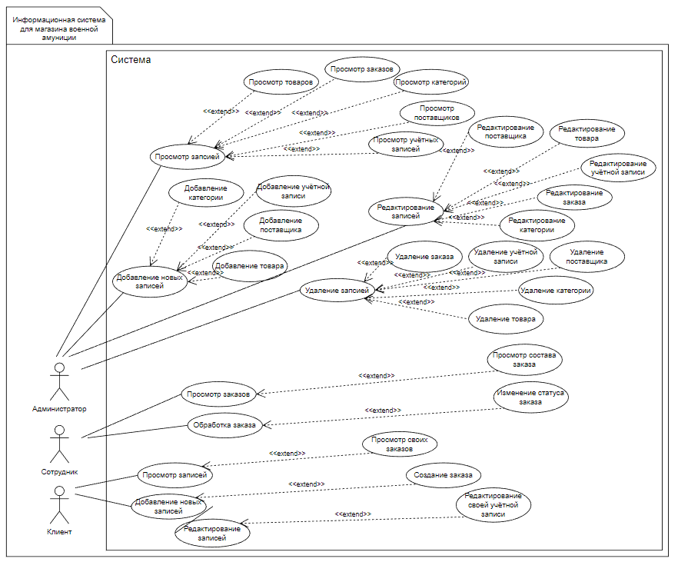

Рисунок 1 – Диаграмма прецедентов

1. Основной функционал

Все функциональные требования представлены в таблице 4.

Таблица 4 - Функциональные требования

|  |  |
| --- | --- |
| **Прецеденты** | **Описание** |
| Создание заказа | Покупатель в приложении создаёт заказ добавляя выбранные продукты в лист заказа. |
| Обработка заказа | Сотрудник в приложении выбирает созданный заказ пользователем и меняет статусы для отображения степени готовности заказа |
| Проверка заказа | Администратор в приложении проверяет корректность введённых данных заказа и проверяет взят ли заказ в обработку |
| Редактирование базы данных | Администратор в приложении добавляет, удаляет, редактирует записи в базе данных. (Пользователи, Продукты, Категории, Поставщика, Заказы,) |
| Просмотр заказов | Покупатель в приложении просматривает свои заказы. |

1. Аналогические решения

Помимо разрабатываемого программного обеспечения для автоматизации работы магазина по продаже военной амуниции, существуют и другие аналогичные решения на рынке. Рассмотрим два из них.

* 1. Аналог 1. SAP for Retail

SAP for Retail: SAP for Retail представляет собой комплексное программное решение, разработанное специально для розничной торговли. Оно включает в себя модули для управления товарами, оформления заказов, учета продаж и взаимодействия с клиентами. Одним из ключевых преимуществ SAP for Retail является его интеграция с другими системами управления предприятием (ERP), что обеспечивает единый и централизованный подход к управлению всеми бизнес-процессами. Однако, SAP for Retail обычно требует значительных затрат как на внедрение, так и на обслуживание.

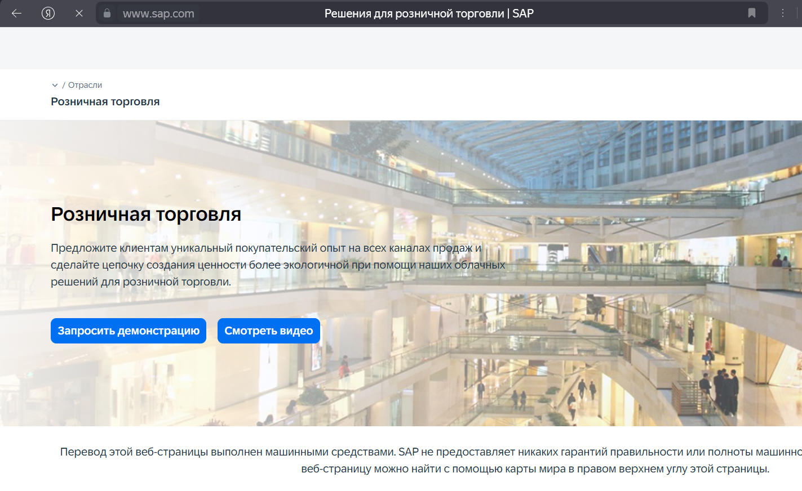 Рисунок 1 - SAP for Retail

* 1. Аналог 2. Microsoft Dynamics 365 for Retail

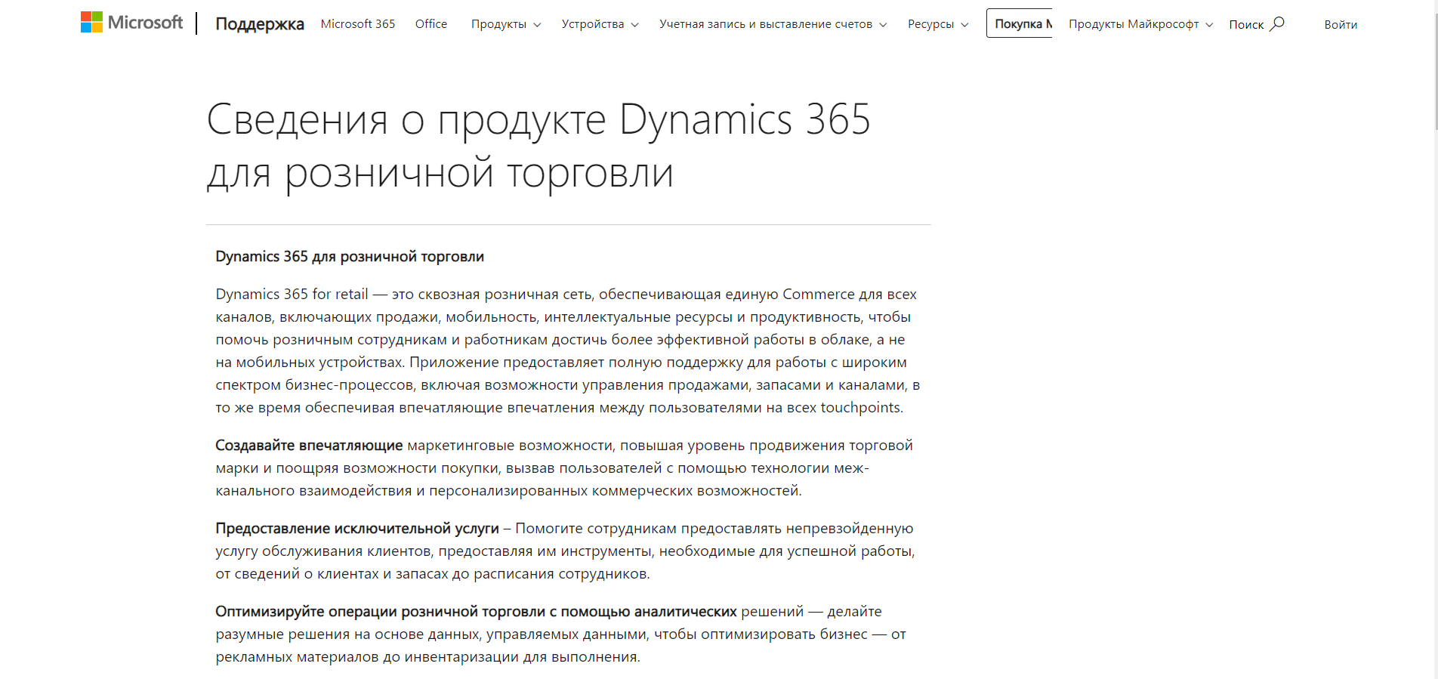

Рисунок 2 - Microsoft Dynamics 365 for Retail

Microsoft Dynamics 365 for Retail — это еще одно комплексное программное решение, ориентированное на розничную торговлю. Оно включает в себя модули для управления запасами, обработки заказов, анализа данных и взаимодействия с клиентами. Одним из ключевых преимуществ Dynamics 365 является его интеграция с другими продуктами и сервисами Microsoft, такими как Office 365 и Azure, что обеспечивает дополнительные возможности для расширения функционала и улучшения производительности. Однако, как и в случае с SAP, внедрение и обслуживание Dynamics 365 требует значительных ресурсов.

1. Пред**полагаемые к использованию технологии и модели.**

Целесообразно предположить, что разрабатываемая информационная система должна представлять из себя оконное приложение с со своим сервером.

Оконное приложение должно включать в себя клиентскую часть, а также часть для сотрудников и модераторов. То есть при авторизации должно определяться что за пользователь вошёл в систему и был выбран нужный сценарий для отображения информации.

Сервер в свою очередь должен быть связан с базой данных и быть неким посредником между приложением и БД. То есть принимать запросы от программы и присылать ответы с данными.

Для реализации нет ограничений по фреймворкам. Ограничения по языку программирования не предъявляются.